是小兔就下100层

游戏玩法：用方向键控制人物左右移动，碰到头顶的刺或掉下去就gameover，坚持下去以获得更高的分数。

游戏截图：

开始界面点击开始游戏。



方块会往上移动，需要不断走到下面的方块。

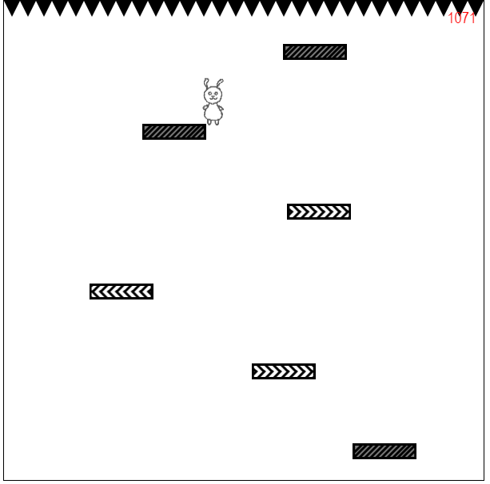

有两种方块，一种是正常：站在上面不会移动，第二种是站在上面会向左向右移动的方块。

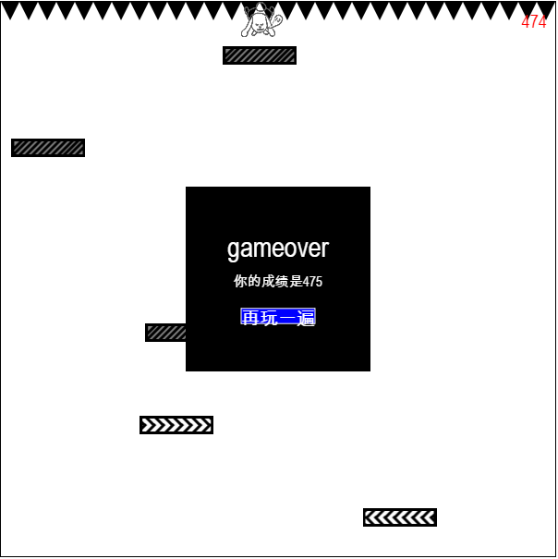

碰到上面的刺或者没站到方块上掉下去就会gameover。